УДК 004.4'27

Совместная Обработка групп монохромных изображений, характеризующих отражательные свойства объектов в различных спектральных интервалах

© 2016 г. Астахов С. П., Иванов В. А., Корнеев И. М., Орлова Ю. А.

В работе представлено описание программы, предназначенной для обработки монохромных изображений, полученных в разных спектральных диапазонах. Предлагаемое программное обеспечение востребовано и имеет широкую область применения.
Ключевые слова: монохромные изображения, обработка изображений, спектральный диапазон.

В современных условиях видеоаналитика и обработка изображений, в частности, являются очень востребованными направлениями программирования, поэтому среды разработки содержат большое количество алгоритмов, предназначенных для распознавания объектов на изображениях, изменения яркости изображений, повышения их четкости и много другого. В основном, большинство программ, которые используют данные алгоритмы, обрабатывают цветные и монохромные одиночные изображения или их набор, на которых изображения объектов изменяются во времени, т. е. осуществляется обработка видеоряда.
Как одно из направлений обработки изображений, широкое распространение получила обработка фотопланов или изображений, полученных в результате аэрофотосъемки. Яркий пример подобной обработки – анализ снимков сельскохозяйственных посевов с использованием индекса NDVI, в основу которого положено вычисление значения коэффициента отражения объектов в двух спектральных интервалах [1]:
- находящемся в границах участка, соответствующего красному цвету видимого диапазона;
- находящемся в границах ближней ИК-области инфракрасного диапазона.
Индекс NDVI рассчитывается по формуле:
,
где NIR – отражение в ближней инфракрасной области спектра;
RED – отражение в красной области спектра.
Исходя из значения коэффициента отражения в видимом диапазоне и ближней ИК-области инфракрасного диапазона, делается вывод о характере растительности или материале искусственной среды [1].
Наряду с очевидными достоинствами, анализ на основе индекса NDVI не всегда позволяет получить полное представление об изображении, так как учитывает информацию об объектах только из двух областей спектра (строго говоря, осуществляется двухспектральная селекция объектов).
Вероятность правильного распознавания объекта зависит от количества признаков, по которым это распознавание осуществляется: чем больше признаков используется, тем выше вероятность правильного принятия решения о соответствии изображения объекта тому или иному классу объектов [2].
Любой физический объект характеризуется различными значениями спектрального коэффициента отражения в разных спектральных интервалах: например, зеленая растительность обладает большим значением коэффициента отражения в ближнем ИК-диапазоне и малым в ближнем УФ-диапазоне. В связи с этим, в различных областях спектра объекты могут иметь разный контраст с фоном и становиться различимыми в инфракрасном или ультрафиолетовом диапазоне в то время, как они будут сливаться с фоном в видимом диапазоне.
Мультиспектральные изображения могут быть получены несколькими способами [3]:
- получение изображений с помощью камеры с задней разверткой;
- получение изображений с помощью трехкадровой камеры, оборудованной вращающимся диском с тремя фильтрами;
- получение изображений с помощью однокадровой матрицы;
- получение изображений с помощью независимых оптических систем.
Каждый способ имеет свои преимущества и недостатки. Однако следует учитывать, что при получении изображений в инфракрасной и ультрафиолетовой областях спектра время экспозиции требуется значительно большее, чем при получении изображений в видимом диапазоне. Как следствие, необходимо использовать способ получения изображений в разных областях спектра с помощью нескольких независимых оптических систем. Но этот способ имеет существенный недостаток, так как перед обработкой требуется определять сдвиги изображений относительно друг друга, поскольку получить несколько изображений, полностью совпадающих в границах кадра, при использовании разных оптических систем, невозможно.
Исходя из этого, очевидно, что найти сдвиги изображений относительно друг друга путем простого попиксельного сравнения невозможно. Это позволяет сделать реализованное в библиотеке OpenCV нахождение лаплассиана изображения.
Разработанная программа позволяет обрабатывать аэрофотоснимки подстилающей поверхности, полученные с одного и того же ракурса, в одно и то же время, в разных спектральных интервалах (рис. 1):
- исходное монохромное изображение (при съемке без светофильтра);
- монохромное изображение, полученное с ИК-фильтром;
- монохромное изображение, полученное с УФ-фильтром;
- монохромное изображение, полученное с красным фильтром;
- монохромное изображение, полученное с синим фильтром;
- монохромное изображение, полученное с зеленым фильтром.

Рисунок 1 – Изображения, полученные в разных спектральных интервалах

Программа реализована на языке C# с использованием кросс-платформенным .NET дополнением для библиотеки OpenCV EMGU CV.
Основной функционал программы включает в себя:
- определение сдвигов изображения относительно друг друга (как программно, так и с возможностью задания их пользователем) с помощью Лаплассиан или оператор Лапласса представляет собой сумму производных второго порядка. Он помогает найти градиент изображения. После нахождения градиента можно найти сдвиги изображений относительно друг друга. Это возможно, поскольку часть точек, несмотря на различные значения интенсивности по каналам имеют градиент приблизительно равный градиенту другого изображения в соответствующей точке. Соответственно, найдя сдвиги данных точек относительно друг друга, мы найдем и сдвиги самих изображений. И только после нахождения верных сдвигов можно приступить к самой обработке;
- возможность нахождения по изображению точек, имеющих одинаковые значения интенсивностей, точно, либо с некоторой допустимой погрешностью;
- выделение точек, имеющих определенные интенсивности в какой-либо одной или нескольких областях спектра, точно, или с некоторой допустимой погрешностью (рис. 2);
- нахождение границ объектов и линии на изображении с помощью детектора границ Кенни и преобразования Хафа;
- нахождение объектов, различимость которых разная на разных изображениях;
- построение так называемого «спектрального портрета точки» для любой выбранной пользователем точки.

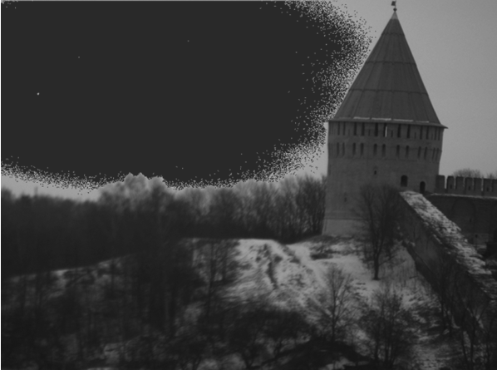
Рисунок 2 – Выделение на изображении участка светлого неба, имеющего высокий коэффициент отражения во всех областях спектра

Таким образом, программа для обработки монохромных изображений, полученных в различных спектральных диапазонах, обеспечивает нужный и имеющий практическое применение функционал и может найти применение в интересах мониторинга площадных объектов сельского хозяйства.

Литература

- Дубинин М. NDVI – теория и практика [Электронный ресурс] // Географические информационные системы и дистанционное зондирование. 2002. 27 декабря. URL: http://gis-lab.info/qa/ndvi.html (дата обращения: 01.02.2016)
- Сафронов Ю. П., Элъман Р. И. Инфракрасные распознающие устройства [Текст] / Ю. П. Сафронов, Р. И. Элъман – М.: Воениздат, 1976. – 207 с.
- Самарин Ю. Солнцем цифры не испортишь или о цифровых источниках получения изображений [Электронный ресурс] // КомпьюАрт. 2012. URL: http://www.compuart.ru/article.aspx?id=22776&iid=1046 (дата обращения: 06.02.2016)

Joint processing of groups of monochrome images which characterize the reflective properties of objects in different spectral range

Astahov S. P., Ivanov V. A., Korneev I. M., Orlova U. A.

In this article the description of program was stated. Images were get in different spectral range. The proposed software is relevant and it has a wide range of applications.
Key words: monochrome images, image processing, spectral range.
Филиал ФГБОУ ВО «Национальный исследовательский университет «МЭИ»» в г. Смоленске
Поступила в редакцию 11.05.2016.

